Urządzenia Peryferyjne

Obsługa kamery USB

Vladyslav Lutsenko, 245817

Termin zajęć Środa 11:00 TP

# 1.Cel ćwiczenia

Celem wykonywanego ćwiczenie było:  
1) Korzystając z przykładowej aplikacji sprawdzić, że kamera podłączona do portu USB działa poprawnie.

2) Wylistować urządzenia typu cap (kamery) i stworzyć interfejs umożliwiający wybór po nazwie urządzenia (drivera) z którym chcesz się połączyć.

3) Połączyć się z wybranym urządzeniem i za pomocą odpowiednich komunikatów łączących się z driverami kamery skonfigurować ją:

a) za pomocą programu powinno dać się zmieniać opcje kamery (rozdzielność obrazu, kontrast etc.)   
b) zapisz obraz z kamery w formacie JPG;  
c) zapisz obraz z kamery w postaci filmu AVI.

4) Rozbudować program o:

a) zmień tak program z zadania 3 aby generował stronę html z odświeżanym automatycznie obrazem z kamery;  
b) dodaj opcje która w przypadku gdy kamera potrzebuje swoich własnych sterowników automatycznie po włączeniu programu instaluje je; po poznaniu sterowników kamery należy znaleźć plik inf, które zostanie odpowiednio uruchomiony przez program (ShellExecute);  
c)stwórz prosty detektor ruchu - poprzez analizę obrazu z kamery w czasie rzeczywistym (wystarczy sprawdzać zmiany koloru kilku punktów (pikseli), ćwiczenie można rozwinąć o najprostsze algorytmy wykrywające krawędzie etc.).

# 2.Wstęp teoretyczny

Kamera cyfrowa jest urządzeniem, które realizuje przekształcenie rejestrowanego obrazu do postaci sygnału cyfrowego. Najczęściej kamera jest podłączana przy pomocy łącza USB, jednak coraz częściej spotyka się kamery wbudowane w monitor lub obudowę laptopa. Przy pomocy obiektywu, filmowany obraz jest rzutowany na matrycę, najczęściej typu CCD (Charge coupled devices) lub CMOS (Complemetary metal-oxide semiconductor), która jest rozwiązaniem tańszym, oferującym szybszą formę odczytu (można odczytać dowolną liczbę pikseli, w dowolnej kolejności, w matrycy CCD trzeba odczytać całą zawartość), rozdzielczość obrazu 640x480 pikseli oraz 30 klatek na sekundę. Matryca posiada informacje na temat oświetlenia obrazu, nie posiada jednak informacji o kolorach. Do uzyskania kolorowego obrazu używa się filtrów w formie mozaiki w kolorach RGB (red, green, blue – kolejno czerwony, zielony i niebieski). Najczęściej stosowany w urządzeniach cyfrowych do rejestracji obrazu jest filtr Bayera. Uzyskiwany jest efekt „zielonej szachownicy’, ponieważ zawiera 50% zielonych, 25% czerwonych i 25% niebieskich filtrów elementarnych, ponieważ ludzkie oko jest najwrażliwsze na zielony kolor. Dzięki algorytmom demozaikującym (np. Interpolacji Bayera), analizującym sąsiednie piksele otrzymujemy kolorowy, wyraźny obraz. Kamery typu USB, takie jak te, użyte do wykonania ćwiczenia mają powszechne zastosowanie w komunikacji, jednak coraz częściej używa się ich w ramach poprawy bezpieczeństwa a nawet w medycynie, przy przeprowadzaniu operacji chirurgicznych.

# 3.Realizacja ćwiczenia

W trakcie zajęć udało się wykonać następne zadania:   
1) Korzystając z przykładowej aplikacji sprawdzić, że kamera podłączona do portu USB działa poprawnie.

2) Wylistować urządzenia typu cap (kamery) i stworzyć interfejs umożliwiający wybór po nazwie urządzenia (drivera) z którym chcesz się połączyć.

3) Połączyć się z wybranym urządzeniem i za pomocą odpowiednich komunikatów łączących się z driverami kamery skonfigurować ją:

a) za pomocą programu powinno dać się zmieniać opcje kamery (rozdzielność obrazu, kontrast etc.)   
b) zapisz obraz z kamery w formacie JPG;  
c) zapisz obraz z kamery w postaci filmu AVI (ale mieliśmy jakiś błąd, ponieważ potem utworzony plik nie dało się nagrać).

Wykonywaliśmy wykorzystując AVICAP 32.

**Opis programu**Program został napisany z wykorzystaniem języka C#.

Wykorzystane biblioteki:

System;

System.Drawing;

System.Windows.Forms;

AForge.Video.DirectShow;

AForge.Video;

Accord.Video.FFMPEG;

AForge.Imaging.Filters;

Wygląd programu:

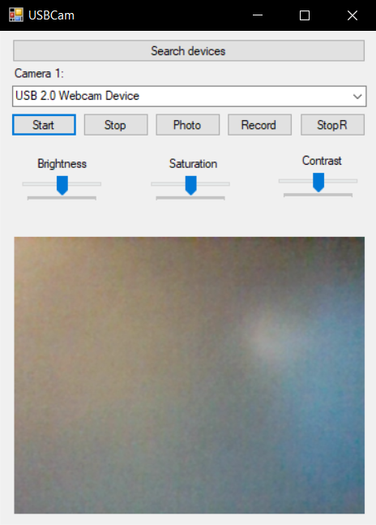

Zmienne globalne: 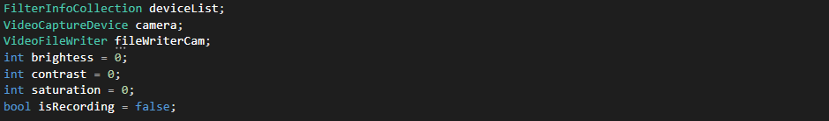

Przycisk „Search devices” przegląda wszystkie urządzenia: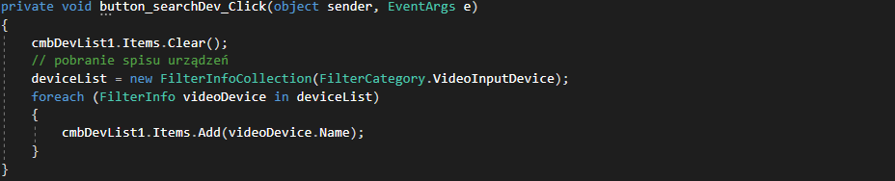

Przycisk „Start” ustala wybrane urządzenie dla pracy z nim i włącza kamerę: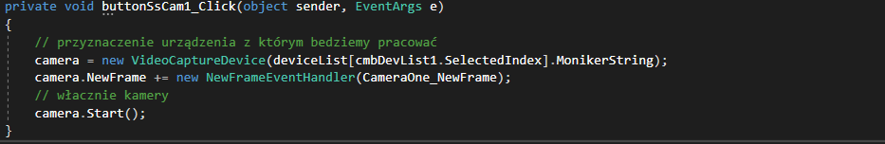

Przycisk „Stop” zatrzyma urządzenie: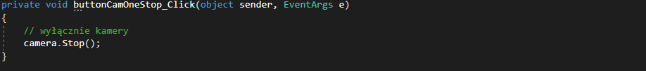

Zamykanie programu: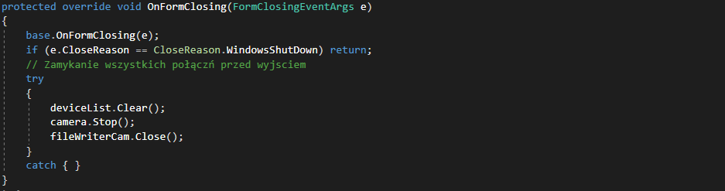

Wyświetlenie obrazu: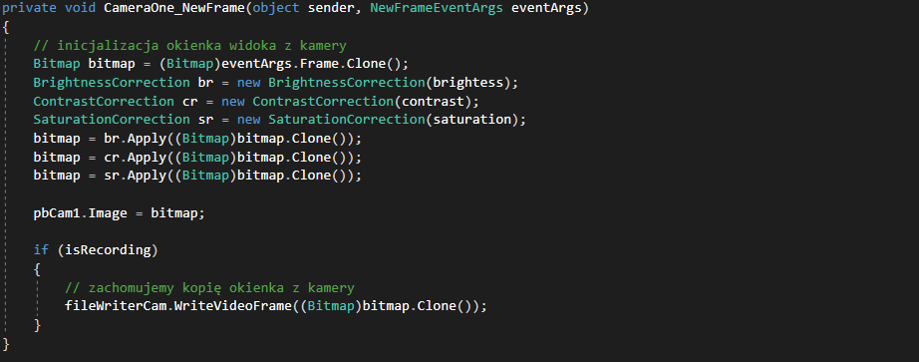

Przycisk „Photo” robi zdjęcie ekranu, zachowuje go jako „bmp” i przedłuża pracę z kamerą: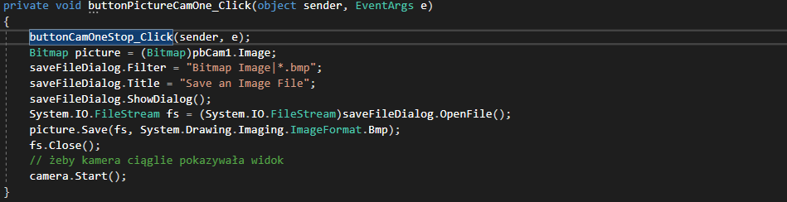

Przycisk „Record” zaczyna nagrywanie kopii obraza na ekranie: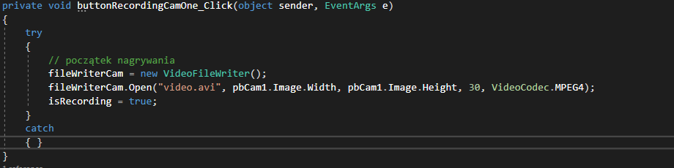

Przycisk „StopR” zamyka nagrywanie i zachowuje plik: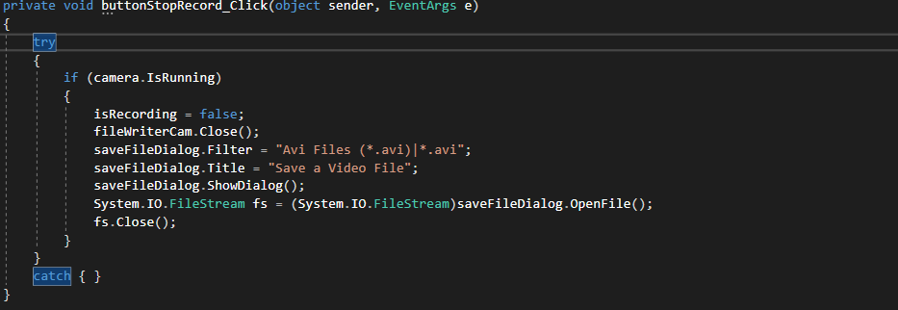

Track bar’y „brightness”, „saturation” i “contrast” zmieniają odpowiednio jasność, nasycenie i kontrast: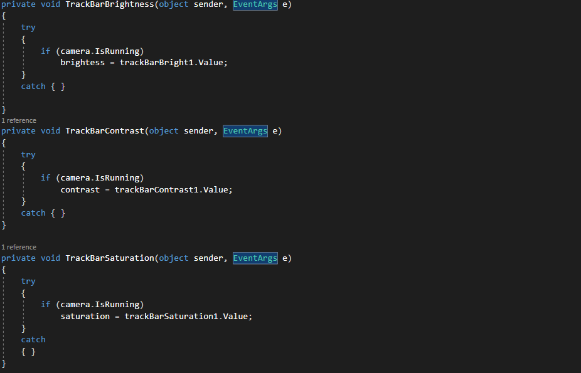

Przykład:

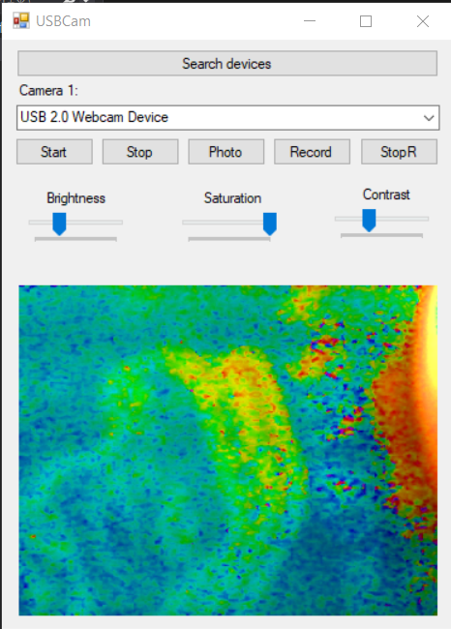

# 4.Wnioski

To ćwiczenie nie było trudne do wykonania. Przed wykonaniem tego ćwiczenia wykonaliśmy trochę testów w domu z własną kamerą. Na laboratorium tylko trzeba było trochę rozszerzyć program, który zaczęliśmy pisać przy testowaniu własnej kamery w domu. Niestety nie wszystko nam się udało. Nie mogliśmy nagrać zapisany plik AVI. Więcej problemów nie było.